Sprachdialogsysteme Übung 2 – Abgabe Lars Specht

Aufgabe 1
Der Satz “Peter ist die Luftpumpe ist auch in der Grammatik, mit der gleichen Struktur wie im Beispiel links angegeben (“Sabine mag einen Keks”)
Der Satz “Antiona fährt Fahrrad” wird hingegen nicht von der Grammatik akzeptiert, die Grammatik könnte aber so verändert werden, dass $N zu $NP transformiert werden kann zusätzlich.
Der Satz “Sabine wirft den Ball zu Peter” kann dem Grund, dass die Grammatik “zu” nicht erkennt, nicht akzeptiert werden.

Aufgabe 2
root $calc
$calc = $zahl $operator $calc | $zahl

Aufgabe 3

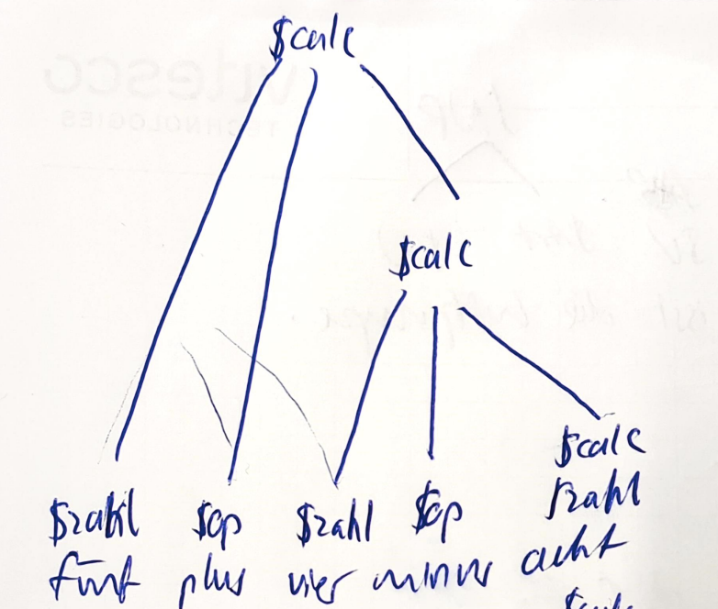
Aufgabe 4

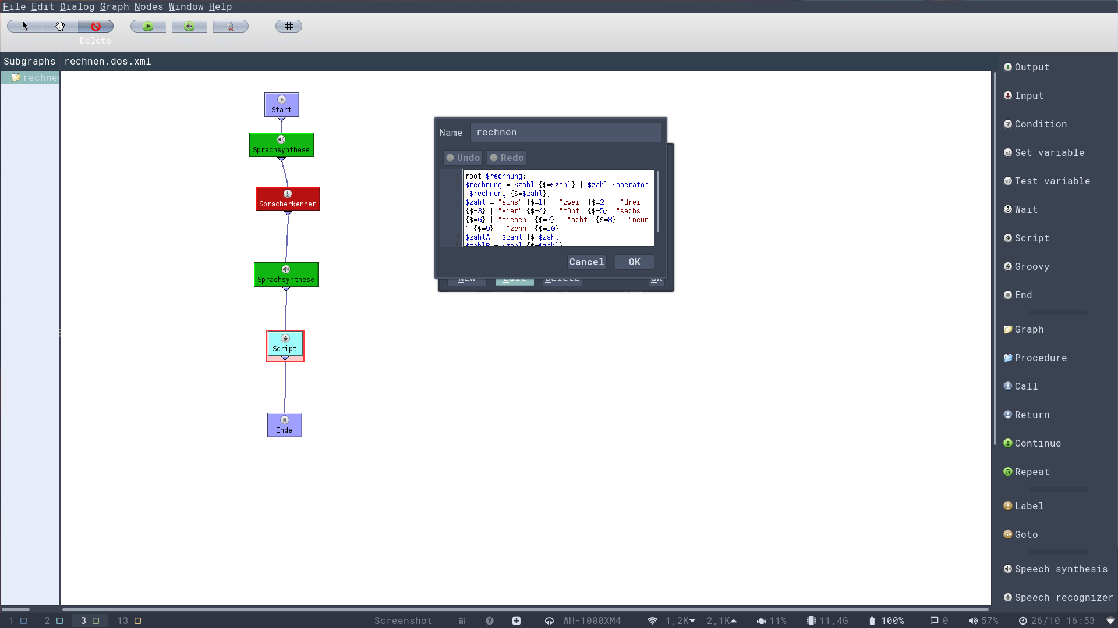
Aufgabe 6
Fuer Addition und Subtraktion in Ketten funktioniert folgende Grammatik:
root $calc;
$calc = $zahl {$=$zahl} | ($zahl plus $calc) {$ = $zahl + $calc} | ($zahl minus $calc) {$ = $zahl - $calc};
$zahl = "eins" {$=1} | "zwei" {$=2} | "drei" {$=3} | "vier" {$=4} | "fünf" {$=5}| "sechs" {$=6} | "sieben" {$=7} | "acht" {$=8} | "neun" {$=9} | "zehn" {$=10};

